2021年8月份安全评价项目信息表
项目编号：
项目名称 | 潍坊茂源生物科技有限公司罐区迁建项目安全设施竣工验收评价
项目简介 | 潍坊茂源生物科技有限公司成立于2019年12月9日，公司类型为有限责任公司（自然人投资或控股），法定代表人马云亮，注册资本1000万元整，住所山东省潍坊市滨海区大家洼街道黄河西街07666号，经营范围包括生物农药技术研发；生物化工产品技术研发；技术服务、技术开发、技术咨询、技术交流、技术转让、技术推广；化工产品批发（不含危险化学品）；其他化工产品批发；新型有机活性材料销售；生态环境材料销售；五金产品零售；建筑材料批发；机械设备批发；仪器仪表批发；办公设备批发；管道运输设备批发；肥料批发；金属材料批发；技术进出口；农药零售；农药批发（依法须经批准的项目，经相关部门批准后方可开展经营活动）。  潍坊茂源生物科技有限公司根据公司战略规划和实际经营需要，购买坐落于潍坊滨海经济技术开发区工业园路以北、潍坊海邦化工有限公司以西（潍坊润农化学有限公司）的【潍国用（2011）第G077号】土地及土地上附着物的所有权或其他权利归买受人潍坊茂源生物科技有限公司所有。购买执行裁定书见附件。  本次评价的罐区迁建项目处于租赁过渡期，项目初期立项、设立安全评价、安全设施设计及相应的安全条件审查已由潍坊润农化学有限公司完成，后期施工建设、竣工验收由潍坊茂源生物科技有限公司继续完成。  该项目由山东齐信安全评价有限公司编制了设立安全评价报告、由山东富海石化工程有限公司编制了安全设施设计专篇，工程施工安装由山东省显通安装有限公司负责，监理由山东天昊工程项目管理有限公司承担。该项目于2021年6月5日开工建设，于2021年7月25日完工，项目建设完成后，由设计单位、施工单位、监理单位、建设单位四方签署了建设工程交工验收单。工程竣工验收合格，同意交付使用。
评价人员 |  | 姓 名 |  | 备注
项目负责人 |  | 郝大平
项目组成员 |  | 崔强
 |  | 王静
 |  | 吕德峰
 |  | 刘振忠
报告编制人 |  | 郝大平
报告审核人 |  | 刘卫国
过程控制负责人 |  | 刘云红
技术负责人 |  | 刘彩霞
技术专家
或有关技术人员
到现场开展安全评价工作情况 |  | 时 间 | 到现场主要人员 | 主要任务
 |  | 7.15 | 郝大平 崔强 | 初访
 |  | 7.23 | 郝大平 崔强 | 现场考察
 |  | 7.29 | 郝大平 刘振忠 | 现场检查
 |  | 7.31 | 郝大平 王静 | 现场核查
安全评价报告提交时间：2021.8.18
有必要公开的其它内容：

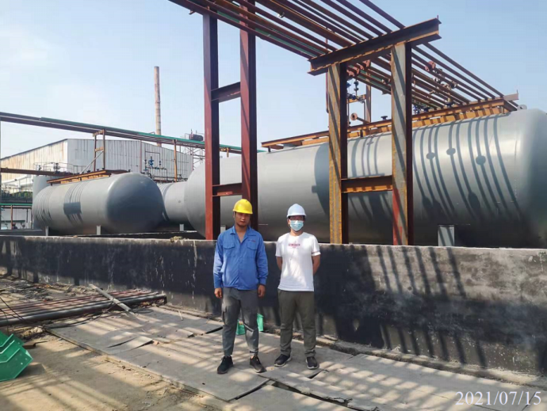
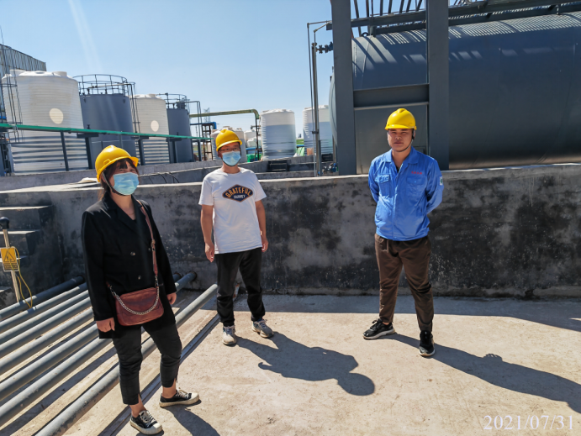
潍坊茂源生物科技有限公司现场照片

